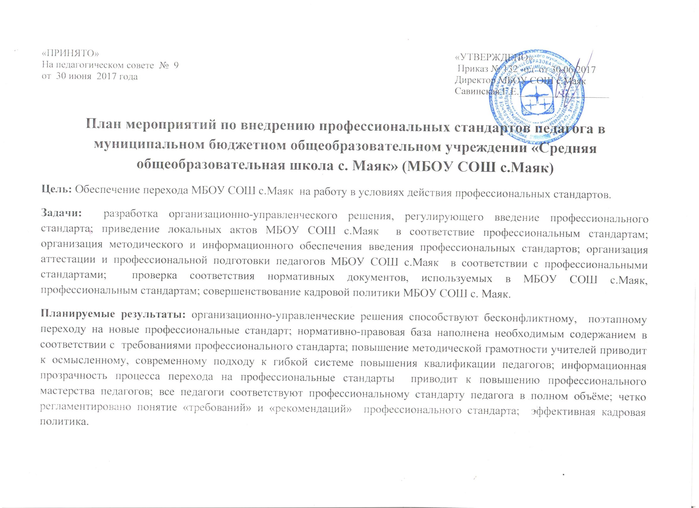
1. Организационно- управленческие мероприятия (подготовительный этап)
№ п/п | Мероприятие |  | Ответственный |  | Срок исполнения | Результат
1.1 | Разработка и утверждение локального нормативного акта «ПОЛОЖЕНИЕ о комиссии (рабочей группе) по организации поэтапного перехода на работу в условиях действия профессиональных стандартов» |  | Директор |  | июнь 2017 | Создание локального нормативного акта Педсовет № 9 от 30.06.2017, приказ № 132-од от 30.06.2017
1.2 | Издание приказа МБОУ СОШ с.Маяк о создании рабочей группы по организации поэтапного перехода на работу в условиях действия профессиональных стандартов. |  | Директор |  | Июнь 2017 | Приказ № 133-од от 30.06.17 по МБОУ СОШ с.Маяк «О создании комиссии по организации поэтапного перехода на работу в условиях действия профессиональных стандартов.»
1.3 | Изучение нормативных документов по внедрению профессиональных стандартов,  (Приказ Минтруда России от 18.10.2013 № 544н ( с изменениями) «Об утверждении профессионального стандарта «Педагог»;  Приказ Минтруда России от08.09.2015 № 613н «Об утверждении профессионального стандарта «Педагог дополнительного образования детей и взрослых»;  Приказ Минтруда Росси от 24.07.2015 № 514н «Об утверждении профессионального стандарта «Педагог-психолог»  Приказ Минтруда России от 10.01.2017 № 10-н «Об утверждении профстандарта «Специалист в области воспитания» и т.д.) |  | Рабочая группа по организации поэтапного перехода на работу в условиях действия профессиональных стандартов. |  | Июль 2017 | Подготовка информационно-методических материалов (на сайт, стенд, для использования в выступлении на педсовете
1.4 | Определение перечня локальных актов МБОУ СОШ с.Маяк, в которые необходимо внести изменения в связи с введением профессиональных стандартов |  |  |  | До 05 июля 2017 | Перечень локальных актов
1.5 | Внесение изменений в локальные акты МБОУ СОШ с.Маяк в связи с введением профессиональных стандартов |  |  |  | До 31 августа 2017 | Документы о внесении изменений в локальные акты
1.6. | Создание аттестационной комиссии для проверки соответствия квалификации педагогов квалификационным требованиям профессиональных стандартов |  | директор |  | До 15 августа 2017 | Приказ об аттестационной комиссии
2. Организационно- управленческие мероприятия (основной этап)
№ п/п | Мероприятие | Ответственный |  | Срок исполнения |  |  | Предполагаемый результат
2.1 | Определение профессиональных стандартов, планируемых к использования в МБОУ СОШ с.Маяк | Рабочая группа по организации поэтапного перехода на работу в условиях действия профессиональных стандартов. |  | До 25 августа 2017 |  |  | Таблица должностей и соответствующих профессиональных стандартов
2.2 | Ознакомление о порядке проведения аттестации сотрудников под роспись | Аттестационная комиссия проверки соответствия квалификации педагогов квалификационным требованиям профессиональных стандартов |  | До 25 августа 2017 |  |  | Таблица ознакомления
2.3 | Утверждение изменений в локальные нормативные акты:  Коллективный договор,  Правила внутреннего трудового распорядка,  Положение об оплате труда,  Должностные инструкции,  Приложение к Трудовым договорам. | Педагогический совет  Директор |  | 30 августа 2017 |  |  | Локальные нормативные акты
2.4 | Разработка Положения о системе оценки деятельности работников в соответствии с профессиональным стандартом. | Рабочая группа по организации поэтапного перехода на работу в условиях действия профессиональных стандартов. |  | До 1 октября 2017 |  |  | Положение о системе оценки деятельности работников в соответствии с профессиональным стандартом
2.5 | Составление Перечня должностей штатного расписания и соответствующих профстандартов по видам деятельности. | Рабочая группа по организации поэтапного перехода на работу в условиях действия профессиональных стандартов. |  | До 15 августа 2017 |  |  | Перечень должностей штатного расписания и соответствующих профстандартов по видам деятельности
2.6 | Составление Перечня должностей согласно части второй статьи 57 ТК РФ и статьи 195.3, для которых обязательно введение профессиональных стандартов. | Рабочая группа по организации поэтапного перехода на работу в условиях действия профессиональных стандартов. |  | До 25 августа 2017 |  |  | Перечень с указанием нормативных документов
2.7 | Сверка наименований должностей работников в штатном расписании с наименованиями должностей соответствующих профстандартов и квалификационных справочников | Заключение о расхождении  Проект штатного расписания |  | Рабочая группа по организации поэтапного перехода на работу в условиях действия профессиональных стандартов.  + директор  +директор |  |  | До 30 августа 2017
2.8 | Провести актуализацию трудовых договоров, должностных инструкций и иных локальных актов с учетом профессиональных стандартов | Заключение по результатам актуализации по каждой должности |  |  |  |  | До 15 сентября 2017
2.9 | Рассмотрение промежуточных итогов внедрения профстандарта на совещаниях при директоре | Внедрение профессиональных стандартов |  |  |  |  | Один раз в квартал с 1 сентября 2017
2.10 | Ежегодно заслушивать отчет о выполнении плана мероприятий по внедрению профессионального стандарта | Отчёт комиссии |  |  |  |  | Декабрь 2017,2018,2019, январь 2020
3. Организация методического и информационного обеспечения введения профессиональных стандартов
3.1 | Ознакомление педагогов школы с нормативными документами по внедрению профессиональных стандартов | Таблица ознакомления под роспись |  | Рабочая группа по организации поэтапного перехода на работу в условиях действия профессиональных стандартов. |  |  | До 25 августа 2017
3.2 | Доведение до работников МБОУ СОШ с.Маяк информации о нормативных актах, регулирующих введение профессиональных стандартов и порядке их ведения | Сайт МБОУ СОШ с.Маяк  Уголок с материалами профстандарта |  |  |  |  | До 1 сентября 2017  До 1 сентября 2017
3.3 | Проведение тестирования педагогов МБОУ СОШ с.Маяк на знание содержания профессионального стандарта | Аналитический отчет по результатам тестирования |  |  |  |  | До 15 сентября 2017
3.4 | Обсуждение хода внедрения профстандарта на собрании коллектива | Повышение методической грамотности педагога |  |  |  |  | Раз в четверть с 1 сентября 2017
4. Организация аттестации и профессиональной подготовки педагогов МБОУ СОШ № 27 в соответствии
с профессиональными стандартами
4.1 | Определение необходимости профессиональной подготовки (переподготовки) педагогов МБОУ СОШ с.Маяк на основе анализа квалификационных  требований профессиональных стандартов | Список работников, которым необходимо пройти профессиональную подготовку (переподготовку) в целях приведения их квалификации в соответствие квалификационным требованиям профессиональных стандартов |  | Аттестационная комиссия проверки соответствия квалификации педагогов квалификационным требованиям профессиональных стандартов |  |  | До 15 сентября 2017
4.2 | Разработка и реализация плана профессиональной подготовки (переподготовки) с учетом профессиональных стандартов | План с указанием должностей и численности педагогов, с обязательным прохождением курсов повышения квалификации по проблемам:  - работа с одаренными детьми,  - новейшие технологии контроля знаний;  - психологические взаимоотношения учитель-ученик, работа в социальных сетях;  - работа с детьми с ОВЗ;  - работа в билингвистической среде;  - ИКТ-компетентности;  - организация различных видов внеурочной деятельности |  | Аттестационная комиссия проверки соответствия квалификации педагогов квалификационным требованиям профессиональных стандартов  + Заместитель директора по УР |  |  | Разработка до 15 сентября 2017 года  Реализация до 31 декабря 2018 года ( далее по факту)
4.3 | Организация аттестации педагогов школы на владение ИКТ-компетенциями | приказ  Примерные вопросы к аттестации  Протокол аттестации |  | Директор школы  Аттестационная комиссия проверки соответствия квалификации педагогов квалификационным требованиям профессиональных стандартов |  |  | До 1 октября 2017  До 1 ноября 2017  До 15 декабря 2017
4.6 | Проведение пробного (добровольного) тестирования педагогов на уровень владения преподаваемым предметом | Аналитическая справка |  | Аттестационная комиссия проверки соответствия квалификации педагогов квалификационным требованиям профессиональных стандартов  Заместитель директора по УР |  |  | До 30 декабря 2017
4.7 | Составление персонифицированных программ повышения профессионального уровня педагогических работников с учетом результатов самооценки | Программы повышения профессионального уровня педагогических работников |  | Аттестационная комиссия проверки соответствия квалификации педагогов квалификационным требованиям профессиональных стандартов  Заместитель директора по УР |  |  | До 30 декабря 2017
4.8 | Самоанализ уровня соответствия профстандарта педагогов МБОУ СОШ с.Маяк и составление «дорожной карты» саморазвития педагога | Определение индивидуальных задач  «Дорожные карты» саморазвития |  | Педагоги  Педагоги |  |  | До 30 декабря 2017  До 1 марта 2018
4.9 | Организация диссеминации полученных знаний в ходе повышения квалификации (переподготовки) | Повышения профессионального уровня педагогов образовательной организации |  | Заместитель директора по УР |  |  | Весь период
4.10 | Внесение дополнений в программы сопровождения молодых специалистов в период адаптации | Адаптированные программы сопровождения молодых специалистов к требованиям профессионального стандарта |  | Заместитель директора по УР |  |  | Весь период
4.11 | Анализ проблем педагогов на методических объединениях и определение возможности решения их на уровне МБОУ СОШ с.Маяк | Повышение уровня профессиональной квалификации педагогов |  | Заместитель директора по УР |  |  | Весь период
4.12 | Анализ подготовки педагога администрацией МБОУ СОШ с.Маяк на основе анализа посещенных уроков, мероприятий, результатов обучения анализируется соответствие педагога требованиям профстандарта и предлагаются варианты решения | Повышение уровня профессиональной квалификации педагогов |  | Аттестационная комиссия проверки соответствия квалификации педагогов квалификационным требованиям профессиональных стандартов  Администрация школы |  |  | Весь период
4.13 | Участие в муниципальных , региональных и иных мероприятиях (вебинары, курсы, мастер-классы, семинары и т.п.) по теме перехода на профессиональный стандарт педагога | Повышение уровня профессиональной квалификации педагогов |  | Заместитель директора по УР  Аттестационная комиссия проверки соответствия квалификации педагогов квалификационным требованиям профессиональных стандартов |  |  | Весь период
4.14 | Организация деятельности аттестационной комиссии в организации с целью подтверждения соответствия педагогических работников занимаемой должности. | Кадровое и организационно-методическое обеспечение деятельности аттестационной комиссии в организации |  | Аттестационная комиссия проверки соответствия квалификации педагогов квалификационным требованиям профессиональных стандартов  Администрация |  |  | Весь период
4.15 | Организация и проведение квалификационных испытаний педагогических работников. | Экспертные заключения о соответствии педагогических работников занимаемой должности |  | Аттестационная комиссия проверки соответствия квалификации педагогов квалификационным требованиям профессиональных стандартов  Администрация |  |  | Весь период
5. Совершенствование кадровой политики МБОУ СОШ с.Маяк
5.1 | Прием на работу с 1 сентября 2017 года проводить на основании требований профстандарта с обязательным составление персонифицированной карты повышения квалификации сотрудника | Соответствие требованиям профстандарта каждого педагога |  | Администрация |  |  | Весь период
5.2 | Введение профессионального стандарта «Педагог» | Соответствие требованиям профстандарта каждого педагога |  | Директор |  |  | С 1 сентября 2018
5.3 | Введение профессионального стандарта «Педагог дополнительного образования» | Соответствие требованиям профстандарта каждого педагога |  | Директор |  |  | С 1 сентября 2018
5.4 | Введение профессионального стандарта «Педагог- психолог» | Соответствие требованиям профстандарта каждого педагога |  | Директор |  |  | С 1 января 2018
5.5 | Введение профессионального стандарта «Специалист в области воспитания» (социальный педагог, старший вожатый) | Соответствие требованиям профстандарта каждого сотрудника |  | Директор |  |  | С 1 сентября 2018
5.6 | Введение профессионального стандарта «Специалист в области воспитания» (педагог-библиотекарь) | Соответствие требованиям профстандарта каждого сотрудника |  | Директор |  |  | С 1 сентября 2019
5.7. | Введение профессионального стандарта иных сотрудников школы | Соответствие требованиям профстандарта каждого сотрудника |  | Директор |  |  | По мере принятия профстандартов

